Порівняльний моніторинг якості знань та освітніх втрат в учнів
Комунального закладу «Науковий ліцей імені Анатолія Лигуна»
Кам’янської міської ради
за підсумками 2024 – 2025 навчального року

Відповідно до наказу Міністерства освіти та науки України від 16.01.2020 №54 «Про затвердження Порядку проведення моніторингу якості освіти», зареєстрованого в Міністерстві юстиції України 10 лютого 2020 за №154/34437, Положення про порядок проведення внутрішнього моніторингу якості освіти, річного плану роботи Наукового ліцею та з метою моніторингу результатів навчання учнів у травні-червні 2025 року проведено моніторинг якості знань ліцеїстів з навчальних предметів за 2024/2025 навчальний рік. Моніторингом були охоплені навчальні предмети, що викладаються у 8-11 класах.

Маємо таку порівняльну статистику з базової та профільної освіти в 2024-2025 навчальному році:

Контингент учнів | Всього учнів | Результати за 2024-2025 навчальний рік |  |  |  |  |  |  |  | Атестовано учнів | Не атестовано учнів
Контингент учнів | Всього учнів | 1 – 3 бали |  | 4 – 6 балів |  | 7 – 12 балів |  | 10 – 12 балів |  | Атестовано учнів | Не атестовано учнів
Контингент учнів | Всього учнів | к-ть | % | к-ть | % | к-ть | % | к-ть | % | Атестовано учнів | Не атестовано учнів
8-9 кл. | 242 | 2 | 1% | 126 | 52% | 100 | 41% | 14 | 6% | 242
в т.ч. 9 кл. | 118 | 0 | 0% | 59 | 50% | 51 | 43% | 8 | 7% | 118
10-11 кл. | 202 | 0 | 0% | 66 | 33% | 105 | 52% | 31 | 15% | 202
в т.ч.11кл. | 122 | 0 | 0% | 37 | 30% | 58 | 48% | 27 | 22% | 122
8-11 кл. | 444 | 2 | 0,5% | 192 | 43% | 205 | 46% | 45 | 10% | 444

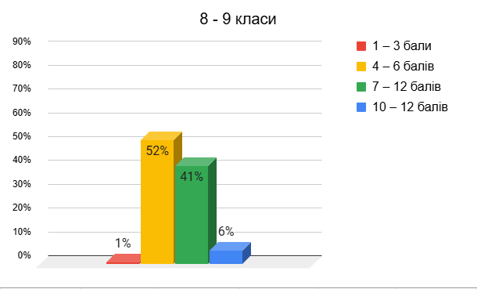

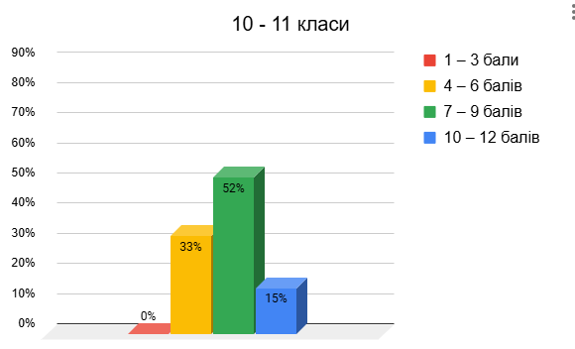

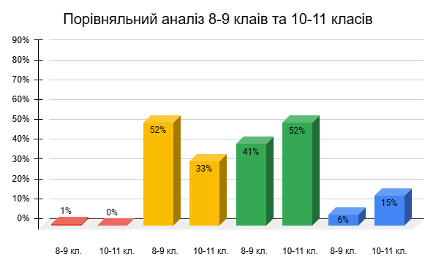

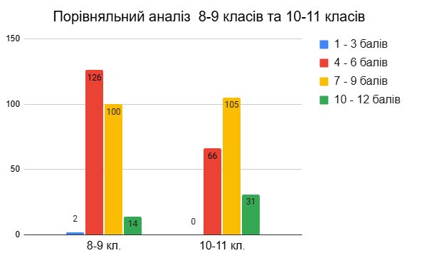

Основним критерієм оцінки діяльності закладу є якість навчальних досягнень учнів. Адміністрацією Наукового ліцею щорічно проводиться її аналіз. Порівняльний моніторинг якості навчальних досягнень учнів 9-х класів за два останні навчальні роки (2023-2024н.р. та 2024-2025 н.р.) відображені в наступних діаграмах.

8-а (2023-2024 н.р.) -9-а (2024-2025 н.р.)
Клас | Кількість учнів | Початковий рівень |  | Середній рівень |  | Достаній рівень |  | Високий рівень |  | Успішність |  | Якість знань
Клас | Кількість учнів | Кількість учнів | % | Кількість учнів | % | Кількість учнів | % | Кількість учнів | % | Кількість учнів | % | Кількість учнів | %
8-а | 31 | 0 | 0% | 16 | 52% | 15 | 48% | 0 | 0% | 31 | 100% | 15 | 48%
9-а | 31 | 0 | 0,0% | 12 | 38,7% | 16 | 51,6% | 3 | 9,7% | 31 | 100% | 19 | 61,3%
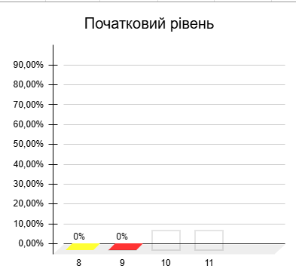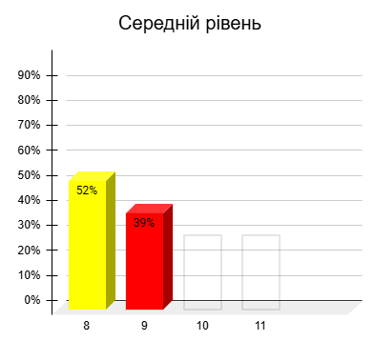
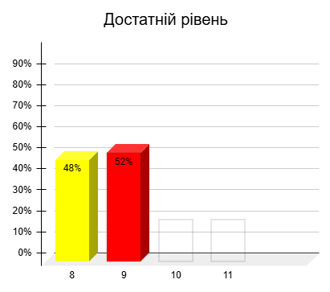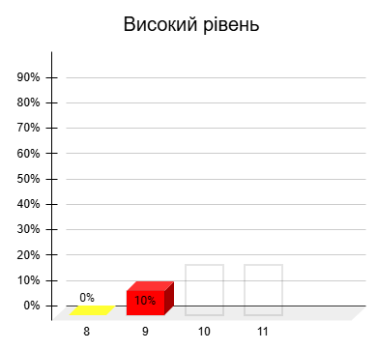

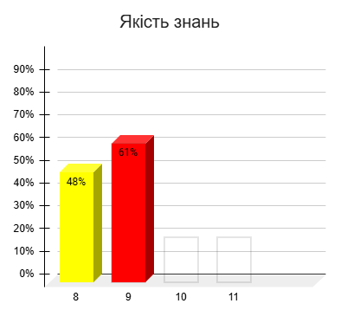

8-б (2023-2024 н.р.) -9-б (2024-2025 н.р.)

Клас | Кількість учнів | Початковий рівень |  | Середній рівень |  | Достаній рівень |  | Високий рівень |  | Успішність |  | Якість знань
Клас | Кількість учнів | Кількість учнів | % | Кількість учнів | % | Кількість учнів | % | Кількість учнів | % | Кількість учнів | % | Кількість учнів | %
8 | 29 | 1 | 3% | 18 | 62% | 10 | 34% | 0 | 0% | 29 | 100% | 10 | 34%
9 | 30 | 0 | 0% | 15 | 50,0% | 14 | 46,7% | 1 | 3,3% | 30 | 100% | 15 | 50,0%
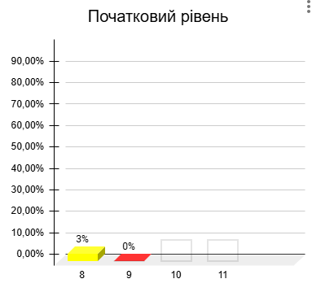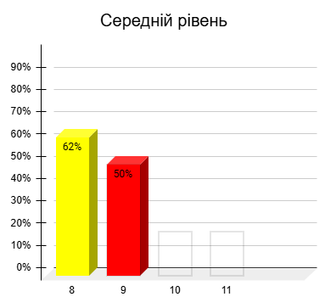
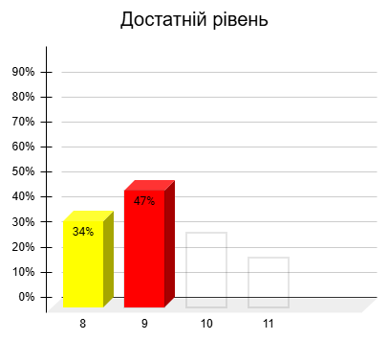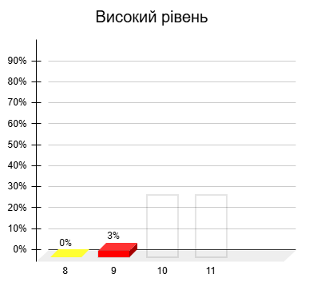
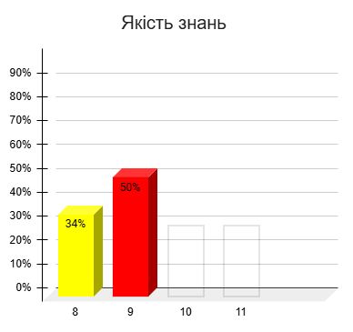

8-в (2023-2024 н.р.) - 9-в (2024-2025 н.р.)

Клас | Кількість учнів | Початковий рівень |  | Середній рівень |  | Достаній рівень |  | Високий рівень |  | Успішність |  | Якість знань
Клас | Кількість учнів | Кількість учнів | % | Кількість учнів | % | Кількість учнів | % | Кількість учнів | % | Кількість учнів | % | Кількість учнів | %
8 | 28 | 0 | 0% | 16 | 57,1% | 12 | 42,9% | 0 | 0% | 28 | 100% | 12 | 42,9%
9 | 30 | 0 | 0% | 18 | 60,0% | 11 | 36,7% | 1 | 3,3% | 30 | 100% | 12 | 40,0%

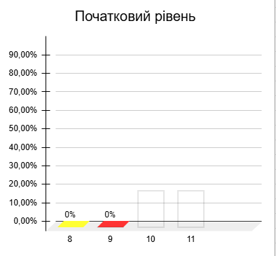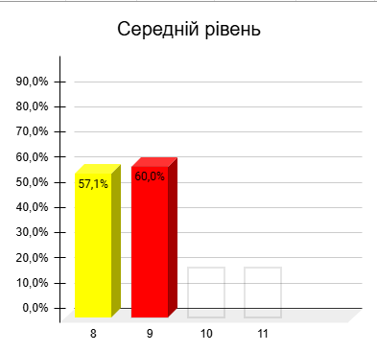
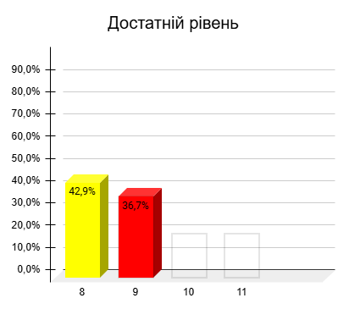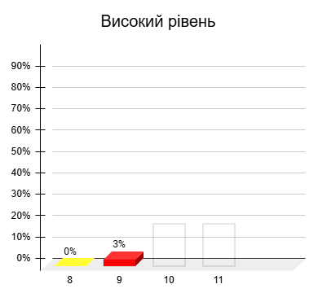
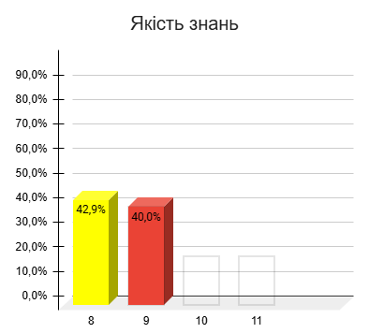
8-г (2023-2024 н.р.) -9-г (2024-2025 н.р.)

Клас | Кількість учнів | Початковий рівень |  | Середній рівень |  | Достаній рівень |  | Високий рівень |  | Успішність |  | Якість знань
Клас | Кількість учнів | Кількість учнів | % | Кількість учнів | % | Кількість учнів | % | Кількість учнів | % | Кількість учнів | % | Кількість учнів | %
8 | 30 | 2 | 6,7% | 16 | 53,3% | 9 | 30,0% | 3 | 10,0% | 30 | 100% | 12 | 40,0%
9 | 27 | 0 | 0% | 14 | 51,9% | 10 | 37,0% | 3 | 11,1% | 27 | 100% | 13 | 48,1%

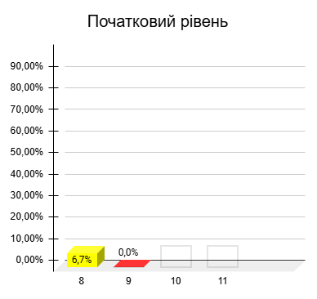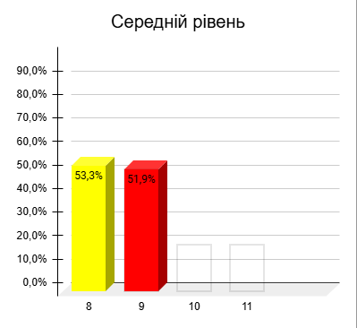
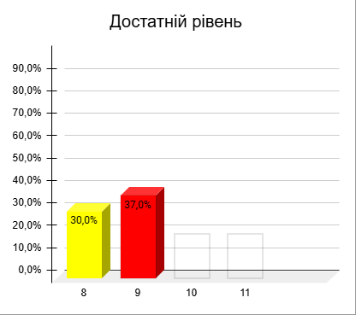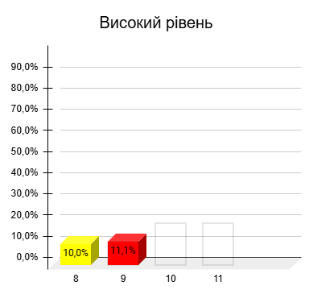
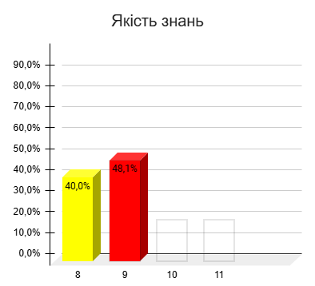

Порівняльний моніторинг якості навчальних досягнень учнів 10-х класів за три останні навчальні роки (2022—2023 н.р.- 2023-2024н.р.- 2024-2025 н.р.) відображені в наступних діаграмах.
8-а (2022-2023 н.р.) - 9-а (2023-2024 н.р.) - 10-а (2024-2025 н.р.)

Клас | Кількість учнів | Початковий рівень |  | Середній рівень |  | Достаній рівень |  | Високий рівень |  | Успішність |  | Якість знань
Клас | Кількість учнів | Кількість учнів | % | Кількість учнів | % | Кількість учнів | % | Кількість учнів | % | Кількість учнів | % | Кількість учнів | %
8 | 31 | 0 | 0% | 22 | 71,0% | 8 | 26,0% | 1 | 3,0% | 31 | 100% | 9 | 29,0%
9 | 30 | 0 | 0% | 20 | 66,7% | 7 | 23,3% | 3 | 10,0% | 30 | 100% | 10 | 33,3%
10 | 23 | 0 | 0% | 10 | 43,5% | 10 | 43,5% | 3 | 13,0% | 23 | 100% | 13 | 56,5%

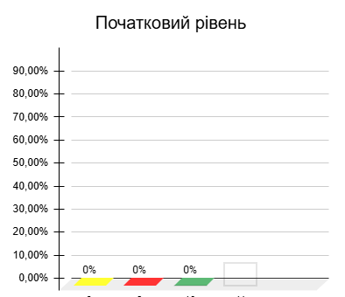 | 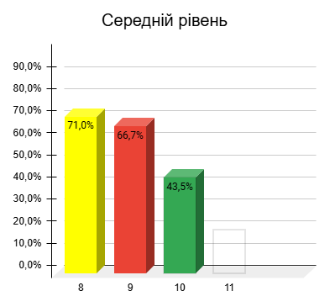
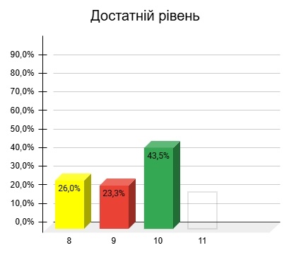 | 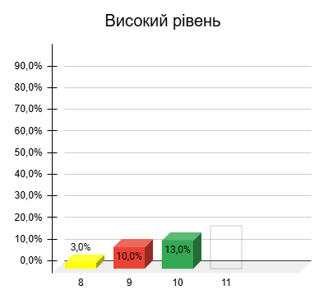

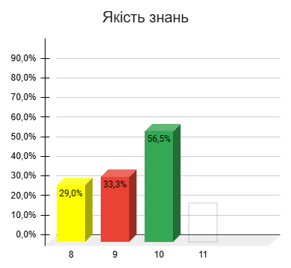

8-б (2022-2023 н.р.) - 9-б (2023-2024 н.р.) - 10-б (2024-2025 н.р.)

Клас | Кількість учнів | Початковий рівень |  | Середній рівень |  | Достаній рівень |  | Високий рівень |  | Успішність |  | Якість знань
Клас | Кількість учнів | Кількість учнів | % | Кількість учнів | % | Кількість учнів | % | Кількість учнів | % | Кількість учнів | % | Кількість учнів | %
8 | 29 | 0 | 0% | 13 | 45,0% | 15 | 52,0% | 1 | 3,0% | 29 | 100% | 16 | 55,0%
9 | 31 | 0 | 0% | 13 | 41,9% | 16 | 51,6% | 2 | 6,5% | 31 | 100% | 18 | 58,1%
10 | 31 | 0 | 0% | 9 | 29,0% | 21 | 67,7% | 1 | 3,2% | 31 | 100% | 22 | 71,0%

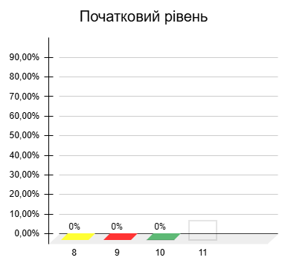 | 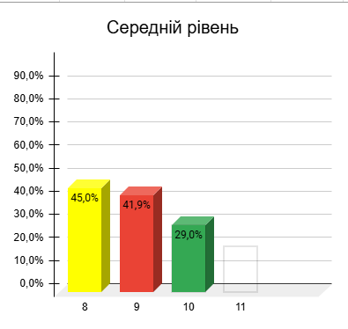
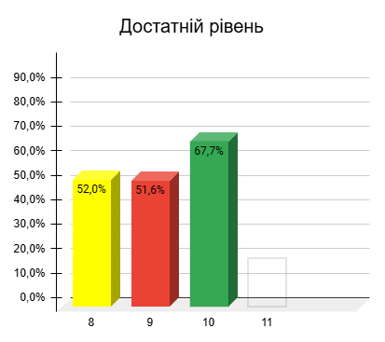 | 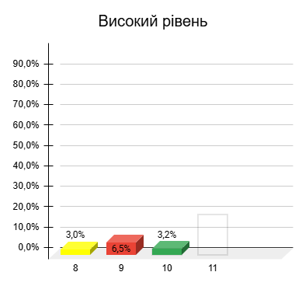
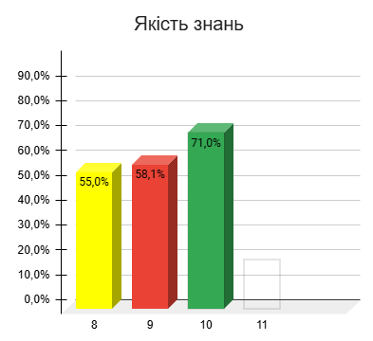

8-в (2022-2023 н.р.) - 9-в (2023-2024 н.р.) - 10-в (2024-2025 н.р.)

Клас | Кількість учнів | Початковий рівень |  | Середній рівень |  | Достаній рівень |  | Високий рівень |  | Успішність |  | Якість знань
Клас | Кількість учнів | Кількість учнів | % | Кількість учнів | % | Кількість учнів | % | Кількість учнів | % | Кількість учнів | % | Кількість учнів | %
8 | 29 | 0 | 0% | 19 | 65,0% | 10 | 35,0% | 0 | 0% | 29 | 100% | 10 | 34,5%
9 | 31 | 0 | 0% | 16 | 51,6% | 15 | 48,4% | 0 | 0% | 31 | 100% | 15 | 48,4%
10 | 26 | 0 | 0% | 10 | 38,5% | 16 | 61,5% | 0 | 0% | 26 | 100% | 16 | 61,5%

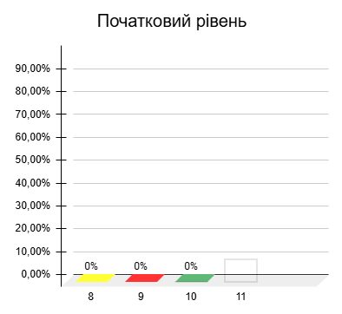 | 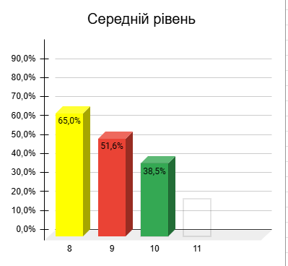
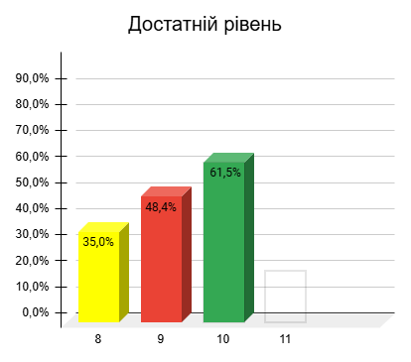 | 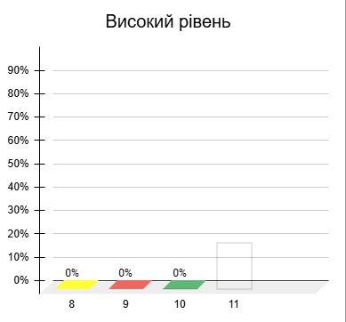
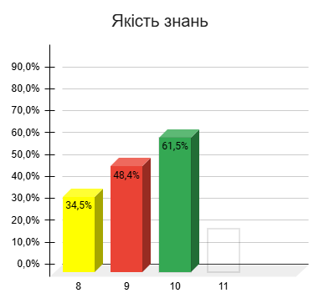

Порівняльний моніторинг якості навчальних досягнень учнів 10-х класів за чотири останні навчальні роки (2021-2022 н.р.- 2022—2023 н.р.- 2023-2024н.р.- 2024-2025 н.р.) відображені в наступних діаграмах.
8-а (2021-2022 н.р) -9-а (2022-2023 н.р.) - 10-а (2023-2024 н.р.) - 11-а (2024-2025 н.р.)

Клас | Кількість учнів | Початковий рівень |  | Середній рівень |  | Достаній рівень |  | Високий рівень |  | Успішність |  | Якість знань
Клас | Кількість учнів | Кількість учнів | % | Кількість учнів | % | Кількість учнів | % | Кількість учнів | % | Кількість учнів | % | Кількість учнів | %
8 | 29 | 0 | 0% | 15 | 51,7% | 13 | 44,8% | 1 | 3,4% | 29 | 100% | 14 | 48,3%
9 | 31 | 0 | 0% | 17 | 55,0% | 11 | 35,0% | 3 | 10,0% | 31 | 100% | 14 | 45,2%
10 | 31 | 0 | 0% | 10 | 32,3% | 18 | 58,1% | 3 | 9,7% | 31 | 100% | 21 | 67,7%
11 | 31 | 0 | 0% | 7 | 22,6% | 14 | 45,2% | 10 | 32,3% | 31 | 100% | 24 | 77,4%

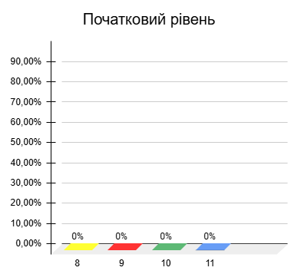 | 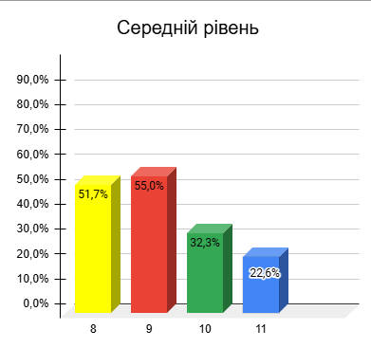
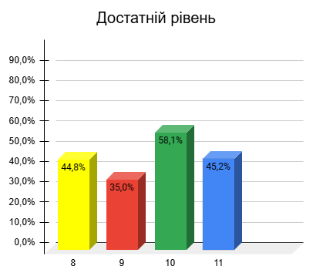 | 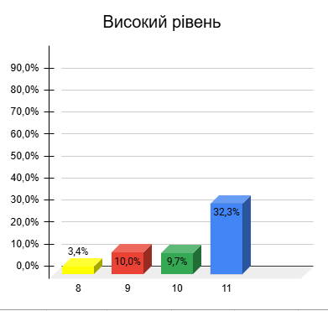

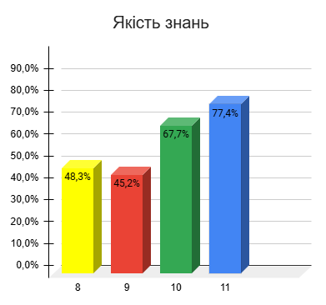
8-б (2021-2022 н.р) -9-б (2022-2023 н.р.) - 10-б (2023-2024 н.р.) - 11-б (2024-2025 н.р.)

Клас | Кількість учнів | Початковий рівень |  | Середній рівень |  | Достаній рівень |  | Високий рівень |  | Успішність |  | Якість знань
Клас | Кількість учнів | Кількість учнів | % | Кількість учнів | % | Кількість учнів | % | Кількість учнів | % | Кількість учнів | % | Кількість учнів | %
8 | 30 | 0 | 0% | 13 | 43,3% | 17 | 56,7% | 0 | 0% | 30 | 0% | 17 | 56,7%
9 | 30 | 0 | 0% | 16 | 53,0% | 14 | 47,0% | 0 | 0% | 30 | 100% | 14 | 47,0%
10 | 31 | 0 | 0% | 10 | 32,3% | 18 | 58,1% | 3 | 9,7% | 31 | 100% | 21 | 67,7%
11 | 31 | 0 | 0% | 3 | 9,7% | 22 | 71,0% | 6 | 19,4% | 31 | 100% | 28 | 90,3%

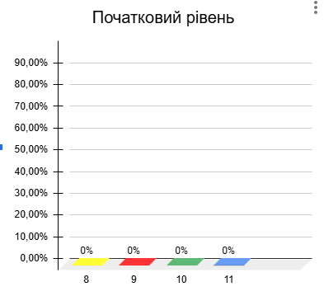 | 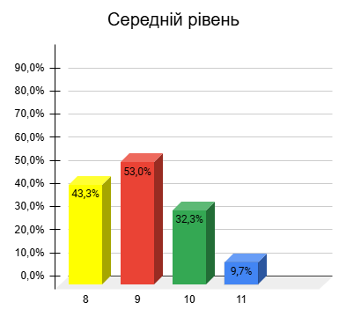
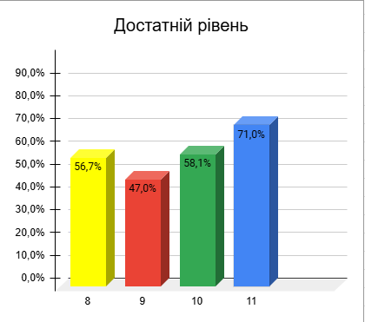 | 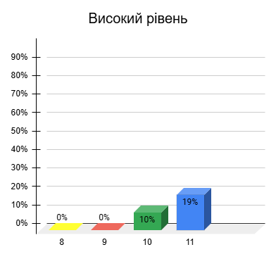

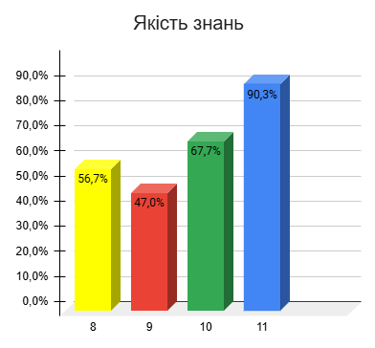

8-в (2021-2022 н.р) -9-в (2022-2023 н.р.) - 10-в (2023-2024 н.р.) - 11-в (2024-2025 н.р.)

Клас | Кількість учнів | Початковий рівень |  | Середній рівень |  | Достаній рівень |  | Високий рівень |  | Успішність |  | Якість знань
Клас | Кількість учнів | Кількість учнів | % | Кількість учнів | % | Кількість учнів | % | Кількість учнів | % | Кількість учнів | % | Кількість учнів | %
8 | 30 | 0 | 0% | 11 | 36,7% | 19 | 63,3% | 0 | 0,0% | 30 | 0% | 19 | 63,3%
9 | 31 | 0 | 0% | 11 | 35,0% | 19 | 62,0% | 1 | 3,0% | 31 | 100% | 20 | 65,0%
10 | 31 | 0 | 0% | 11 | 35,5% | 18 | 58,1% | 2 | 6,5% | 31 | 100% | 20 | 64,5%
11 | 31 | 0 | 0% | 10 | 32,3% | 12 | 38,7% | 9 | 29,0% | 31 | 100% | 21 | 67,7%

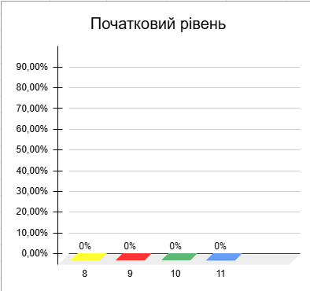 | 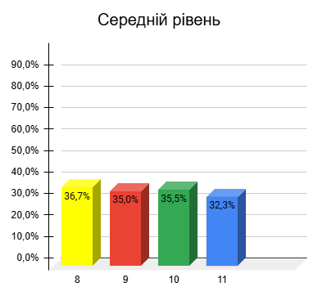
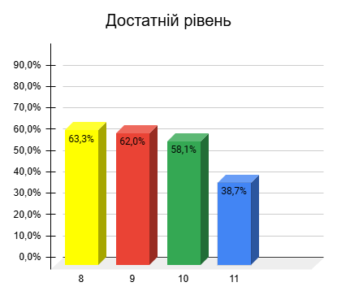 | 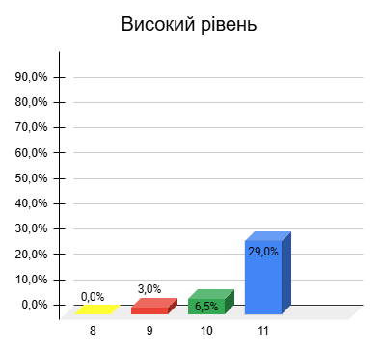

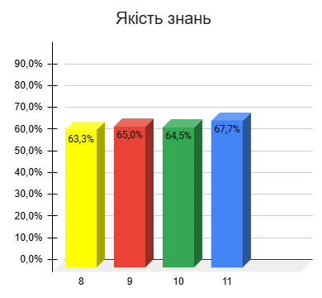

8-г (2021-2022 н.р) -9-г (2022-2023 н.р.) - 10-г (2023-2024 н.р.) - 11-г (2024-2025 н.р.)

Клас | Кількість учнів | Початковий рівень |  | Середній рівень |  | Достаній рівень |  | Високий рівень |  | Успішність |  | Якість знань
Клас | Кількість учнів | Кількість учнів | % | Кількість учнів | % | Кількість учнів | % | Кількість учнів | % | Кількість учнів | % | Кількість учнів | %
8 | 27 | 0 | 0% | 12 | 44,4% | 15 | 55,6% | 0 | 0,0% | 27 | 100% | 15 | 55,6%
9 | 30 | 0 | 0% | 11 | 37,0% | 16 | 53,0% | 3 | 10,0% | 30 | 100% | 19 | 63,3%
10 | 31 | 0 | 0% | 23,0 | 76,7% | 5 | 16,7% | 2 | 6,7% | 31 | 100% | 7 | 22,6%
11 | 29 | 0 | 0% | 17 | 58,6% | 10 | 34,5% | 2 | 6,9% | 29 | 100% | 12 | 41,4%

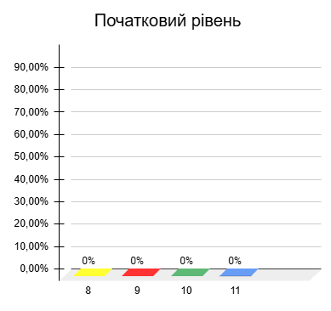 | 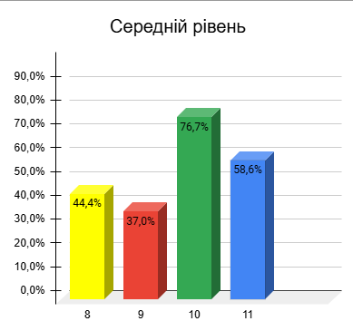
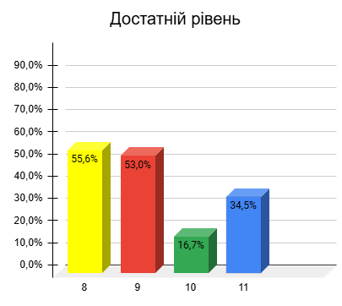 | 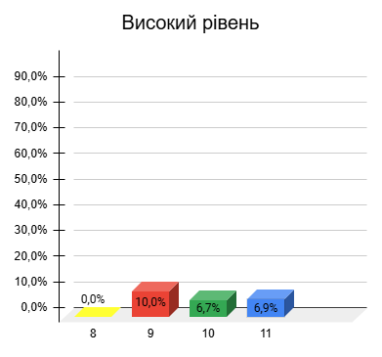

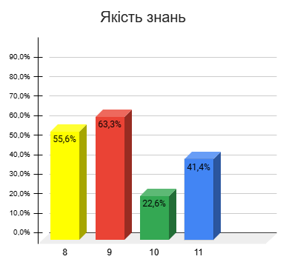

Як бачимо, регулярне оцінювання робіт дає вчителю не тільки картину прогресу учнів, але й можливість визначити, які навчальний зміст та підходи застосовувати. Для учнів – це регулярний зворотний зв’язок та варіанти, як покращити свої досягнення.

Рекомендації щодо покращення рівня якості знань учнів:

- Здійснити адаптивне коригування календарно-тематичних планів з урахуванням потреби в подоланні освітніх втрат і освітніх розривів.
- Продовжувати проводити індивідуальні та групові консультації, факультативи (за окремим графіком).
- За потреби перерозподілити навчальний час між темами.
- У роботі з обдарованими дітьми використовувати завдання різних рівнів складності.
- Обговорити дані моніторингу на засіданнях предметних спільнот, нарадах при директорові, педрадах.
- Провести моніторингові дослідження навчальної успішності учнів за підсумками 2025-2026 навчального року.


Заступник директора
з освітнього процесу Л.В. Панченко

